ORFFOV JESENSKI SEMINAR – Ljubljana
KDAJ?:
SOBOTA, 15. 11. 2014; od 8.30 – 15.45
KJE?:
Osnovna šola Kašelj, Kašeljska cesta 119 a, Ljubljana-Polje
Pred šolo je večje parkirišče.

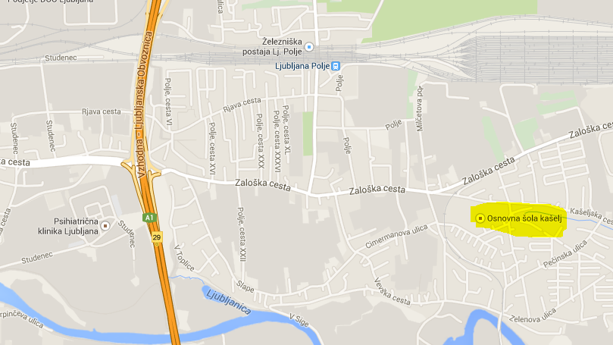
Ljubljana CENTER
Ljubljana ZALOG

URNIK
8:00 – 8:30 – REGISTRACIJA + kavica
8:30 – 10:00 – 1. delavnica Tadeja/Jaka
10:00 – 10:15 – krajši ODMOR
10:15 – 11:45 – 2. delavnica Jaka/Tadeja
11:45 – 12:30 – daljši ODMOR
12:30 – 14:00 – 3. delavnica Petra/Peter
10:00 – 10:15 – krajši ODMOR
14:15 – 15:45 – 4. delavnica Peter/Petra

OBLAČILA in OBUTEV
Ker je naš seminar zasnovan izključno aktivno, priporočamo zelo udobna oblačila in obutev. 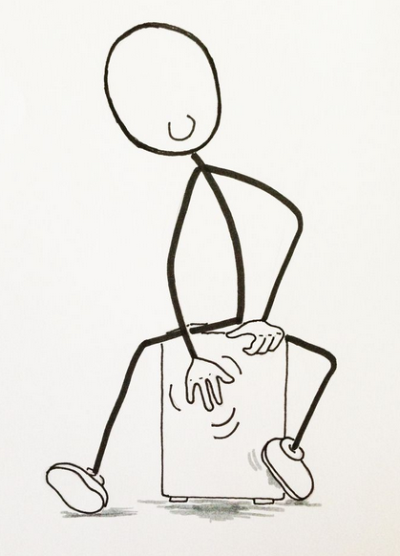
Na Cajon težko igram v krilu! Kadar plešem, mi je v dolgih rokavih zelooo vroče!

HRANA in PIJAČA
Med odmori bo na voljo kavica in kakšen piškotek, za vse ostale prehranjevalne potrebe pa poskrbite sami. Blizu šole je manjša trgovina, kjer boste lahko med glavnim odmorom kupile kaj za pod zob.

GRADIVO
Gradivo delavnic boste po seminarju prejele po elektronski pošti. Med samo delavnico vam torej ni potrebno delati zapiskov

OSTALO
- V času seminarja bodo v avli šole inštruemte predstavili iz glasbene trgovine Music Max. Inštrumente bo mogoče tudi kupiti ali naročiti po posebni promocijski ceni za udeležence.
- Na koncu seminarja boste prejeli potrdila o udeležbi

Za vsa dodatna vprašanja lahko pošljete mail na slovensko.društvo.carla.orffa@gmail.com ali pokličete na telefonsko številko 031 408 894

Lep pozdrav do sobote,
Ekipa SDCO

